Netzwerk Pflanzensammlungen
Eine Arche für besondere Gäste
(GMH/DGG) „Pate für einzigartige Efeu-Sammlungen gesucht.“ Meldungen dieser Art gibt es immer öfter auf der Plattform des Netzwerk Pflanzensammlungen, einem staatlich geförderten Projekt der Deutschen Gartenbau-Gesellschaft. Gefährdete private Zierpflanzen-Sammlungen, die aus Alters- oder sonstigen Gründen nicht mehr gepflegt werden können, werden über das Netzwerk an einen neuen Besitzer vermittelt, der den Erhalt und die Pflege der Sammlung an einem anderen Standort garantiert.
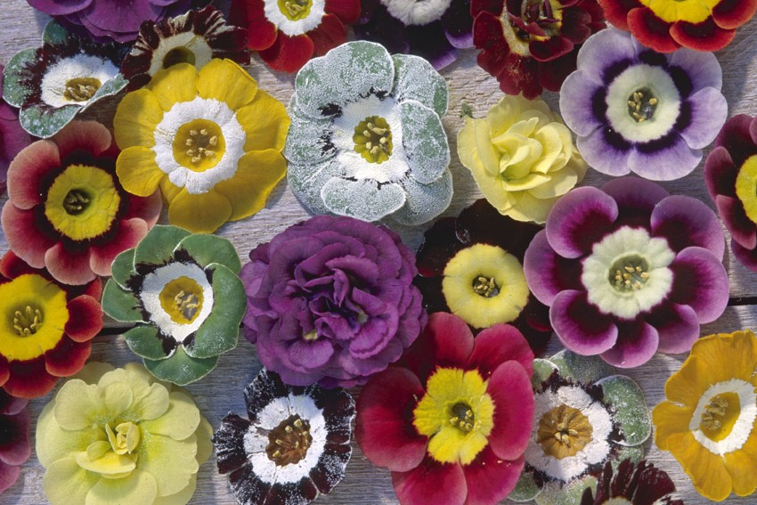
Bildnachweis: GMH/Marion Nickig

Bildunterschrift: Das Netzwerk Pflanzensammlungen hat es sich zur Aufgabe gemacht gefährdete Pflanzensammlungen, wie diese Aurikel-Sammlung, zu retten.

Bilddaten in höherer Auflösung unter:
http://www.gruenes-medienhaus.de/download/2012/11/GMH_2012_48_02.jpg

Aktuell sind zwei Efeu-Sammlungen auf der Suche nach einem neuen Zuhause. Die Efeu-Sammlung der Abtei Neuburg mit 500 Arten und Sorten und einem dazugehörigen Archiv mit Efeuliteratur ist weltweit einmalig. Die Efeusammlung von Robert Krebs mit 700 Arten und Sorten wurde mit Herzblut zusammengetragen und soll noch dieses Jahr über das Patenschaftsprogramm in den Garten von Schloss Marihn umgesetzt werden. Mit Erfolg hat das Netzwerk bereits eine Canna-Sammlung an den Botanischen Garten Frankfurt, eine ehemals belgische Hortensien-Sammlung nach Schloss Dyck und eine Iris-Sammlung in einen Gartenbaubetrieb mit Schaugarten bei Pechstadt vermittelt. Ebenfalls unter neuer Obhut ist eine Hemerocallis-Sammlung mit allen Züchtungen von Dr. Tomas Tamberg: Sie steht nun in Berlin im Britzer Garten. Und die größte private Phlox-Sammlung in Deutschland konnte Dank der Bemühungen der Deutschen Gartenbau-Gesellschaft am Standort in Wiesbaden erhalten werden.
Im Netzwerk Pflanzensammlungen registrieren sich viele Pflanzensammler (www.netzwerkpflanzensammlungen.de), tragen ihre Sammlung ein und tauschen sich fachlich aus. Die meisten sind Hobbysammler und keine ausgebildeten Gärtner, verfügen aber oft über ein ausgezeichnetes botanisches Fachwissen. In der Regel ist ihr Interesse nicht kommerziell. Und eines vereint alle Sammlerinnen und Sammler, egal, ob es sich nun um Aurikeln, Leberblümchen oder Fuchsien handelt: die Leidenschaft für die Pflanze und für das Sammeln von Raritäten. Denn darum geht es im Netzwerk Pflanzensammlungen: Über das Projekt sollen Wildarten, die vom Aussterben bedroht sind, historische oder seltene Sorten, die kaum mehr in den Gärten oder im Handel vorkommen, ausfindig gemacht werden. Alte Sorten werden schnell von neuen Mode-Sorten verdrängt, wie das Beispiel des Schein-Sonnenhuts (Echinacea) zeigt, der seit dem Jahr 2005 intensiv gezüchtet wird. Jährlich kommen bis zu 20 neue Sorten oder 'Serien' auf den Pflanzenmarkt, die allerdings schon nach wenigen Jahren wieder verschwinden. Mit der Dokumentation unserer Zierpflanzenvielfalt in Deutschland leistet das Netzwerk Pflanzensammlungen einen wichtigen Beitrag zur Förderung der Gartenkultur und trägt damit zur Bewahrung der Leistungen großer Züchter wie Karl Foerster oder Georg Arends oder aktiver lebender Züchter wie Georg zu Linden und Dr. Tomas Tamberg bei.
Von zentraler Bedeutung ist auch, dass das Netzwerk Pflanzensammlungen durch das Bewahren innerartlicher, genetischer Vielfalt der Wissenschaft und Forschung dienlich sein kann. Eine partnerschaftliche Zusammenarbeit verbindet daher das Netzwerk Pflanzensammlungen mit der Deutschen Genbank Zierpflanzen. Hier ist vor allem der private Sammler gefragt, sein Expertenwissen zu speziellen Zierpflanzen-Gattungen zur Verfügung zu stellen und damit beim Aufbau der Deutschen Genbank Zierpflanzen mitzuwirken.

---------------------
[Kastenelement]
Der Erhalt der Pflanzenvielfalt in Deutschland ist eines der zentralen Themen der Deutschen Gartenbau-Gesellschaft 1822 e.V. (DGG) / www.dgg1822.de mit Sitz in Berlin. Vor drei Jahren wurde zu diesem Zweck zunächst die BundesArbeitsgemeinschaft PflanzenSammlungen (BAPS) gegründet. Die BAPS vereint private Sammler, Pflanzenliebhaber-Gesellschaften, Züchter, Wissenschaftler und den Verband Botanischer Gärten. Im Sommer 2011 startete die DGG mit Unterstützung des Bundesministeriums für Landwirtschaft, Ernährung und Verbraucherschutz (BMELV) über die Bundesanstalt für Landwirtschaft und Ernährung (BLE) das zunächst auf drei Jahre angelegte Projekt Netzwerk Pflanzensammlungen. Vor kurzem hat Präsident Karl Zwermann für die DGG einen Kooperationsvertrag mit der BLE unterzeichnet: Damit ist das Netzwerk Pflanzensammlungen Teil der Deutschen Genbank Zierpflanzen. Bei einem ersten internationalen Symposium unter dem Titel „Pflanzensammlungen im Fokus der Öffentlichkeit“ wurden jüngst in Veitshöchheim zusammen mit rund hundert Interessierten aus dem In- und Ausland Leitlinien entwickelt für den weiteren Ausbau des Netzwerk Pflanzensammlungen.

